ПЕРСОНАЛИЗАЦИЯ ИНТЕГРИРОВАННОЙ СРЕДЫ РАЗРАБОТКИ VISUAL STUDIO.
Цель работы
Изучить возможности настройки среды Visual Studio и научиться адаптировать её под свои задачи: изменять параметры редактора, шрифты и цвета, настраивать меню, панели инструментов, макеты окон и экспортировать/импортировать параметры.
Задание 1. Настройка форматирования при вставке кода
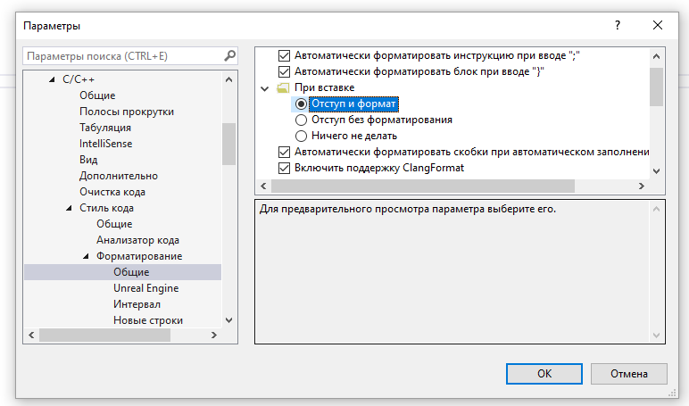

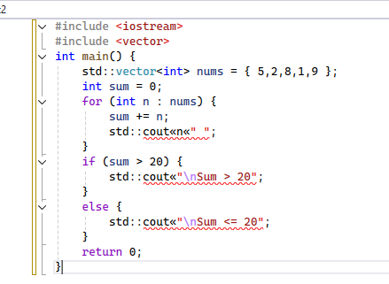
После:
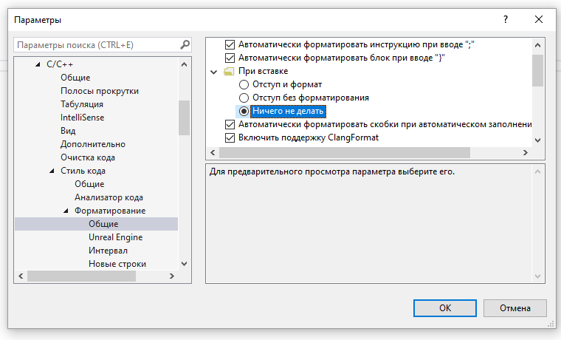
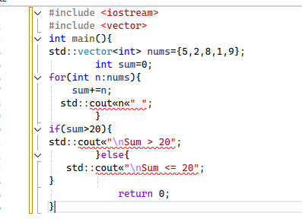
Вывод:
В ходе выполнения задания были изучены параметры форматирования текстового редактора Visual Studio для языка C++. В разделе «Сервис» → «Параметры» → «Текстовый редактор» → «C/C++» → «Форматирование» были рассмотрены настройки, влияющие на внешний вид кода при вставке.
Были проведены два эксперимента с одним и тем же фрагментом кода на C++, намеренно написанным с нарушением отступов. В первом случае при настройке «Отступ и формат» редактор автоматически привёл код к стандартному виду: расставил отступы внутри блоков, выровнял вложенные конструкции, добавил пробелы вокруг операторов. Код стал читабельным и структурированным. Во втором случае при настройке «Ничего не делать» код вставился в исходном «кривом» виде: отступы остались хаотичными, вложенность блоков визуально не читалась, структура программы была нарушена.
Задание 2. Автоматическое формирование кода
До:
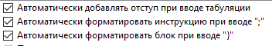
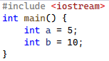
После:
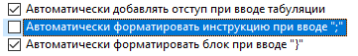
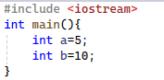
Вывод:
В ходе выполнения задания была проверена работа автоматического форматирования кода при вводе точки с запятой (;) в среде Visual Studio для языка C++. В настройках по пути «Сервис» → «Параметры» → «Текстовый редактор» → «C/C++» → «Форматирование» → «Общие» был найден пункт «Автоматически форматировать инструкцию при вводе ";"».
При включённой данной опции после ввода точки с запятой среда автоматически выравнивала строку: расставляла пробелы вокруг операторов, приводила отступы в соответствие с правилами оформления кода. Строка приобретала стандартный читабельный вид.
После снятия флага «Автоматически форматировать инструкцию при вводе ";"» при вводе точки с запятой автоматическое выравнивание строки прекращалось. Код сохранял то оформление, которое было задано вручную, без вмешательства редактора.
Задание 3. Интервалы и отступы
До:
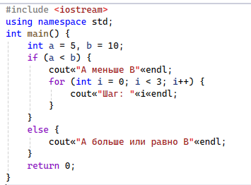
После:
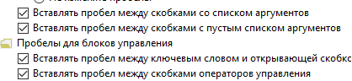
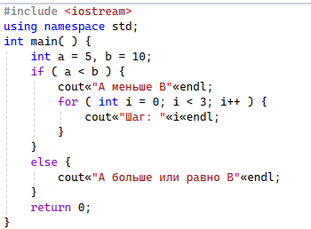
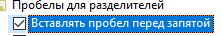
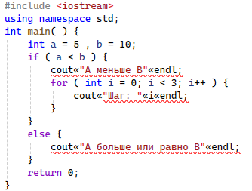
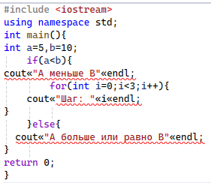
Вывод:
В ходе выполнения задания были изучены настройки интервалов и отступов текстового редактора. Было установлено, что данные настройки напрямую влияют на визуальное восприятие и читаемость программного кода.
При включенных флагах (например, «Вставлять пробел между скобками со списком аргументов», «Вставлять пробел перед запятой») среда автоматически приводит код к единому стилю, делая его структурированным и удобным для чтения.
При снятии флагов (в частности, отключении опции «Удалять пробелы между унарными операторами и их операндами») форматирование нарушается: пробелы вокруг операторов присваивания и сравнения исчезают, код становится слитным и трудным для восприятия (как показано на скриншоте «После»).
Задание 4. Нумерация строк
До:
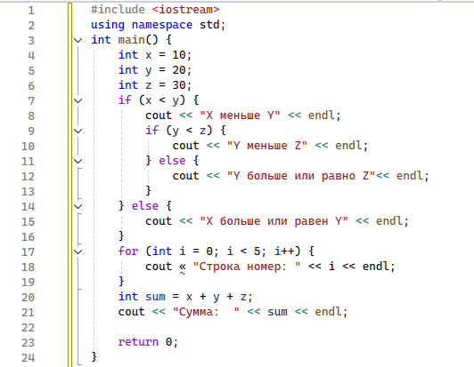
После:
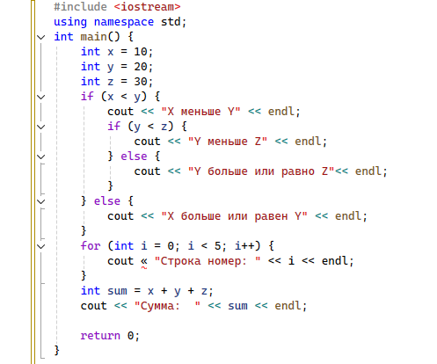

Вывод:
В ходе выполнения задания были изучены возможности текстового редактора по настройке отображения нумерации строк.
При включенной нумерации строк (скриншот 1) перед каждой строкой кода отображается её порядковый номер. При выключенной нумерации (скриншот 2) номера строк исчезают, и код отображается в виде сплошного текста.

1.2. Изменение шрифтов и цветов
До:
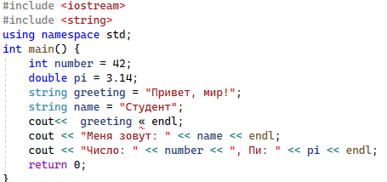
После:
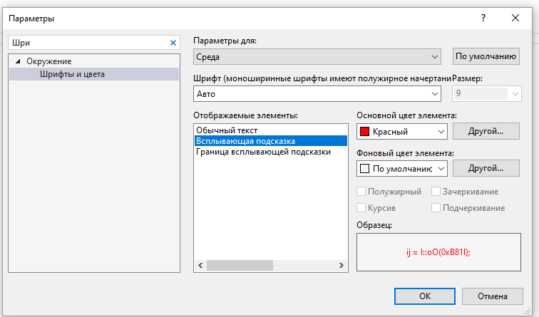
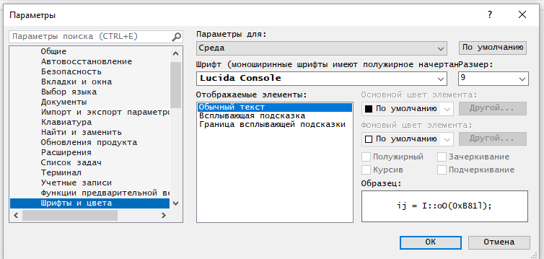
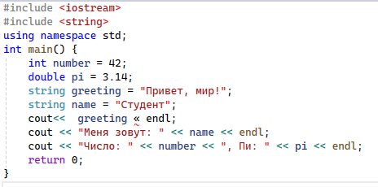
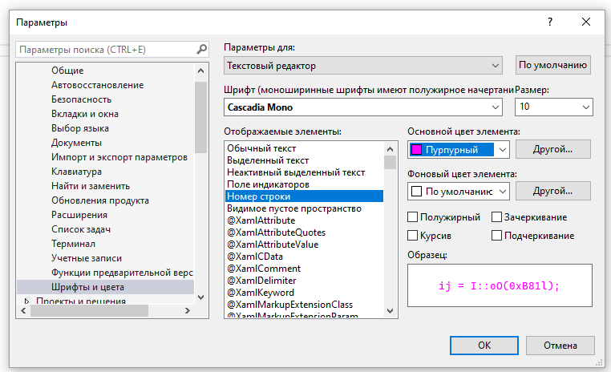
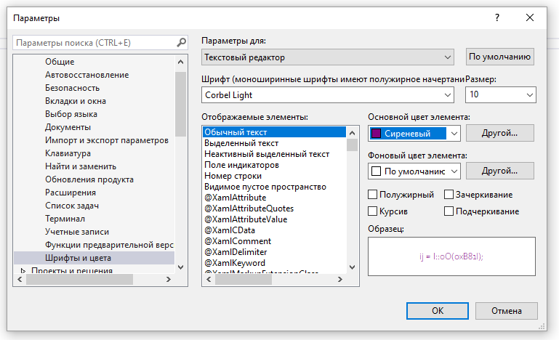
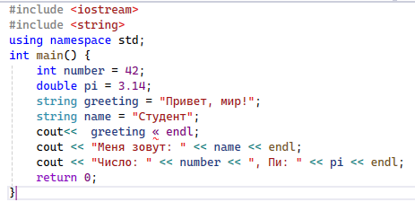
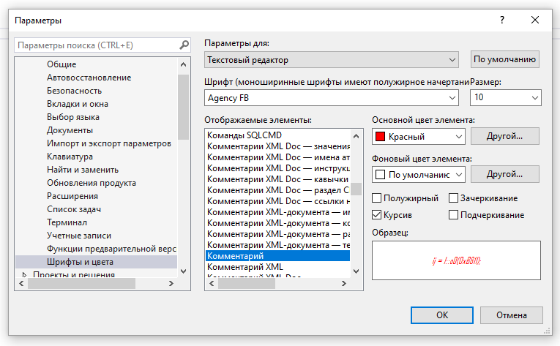
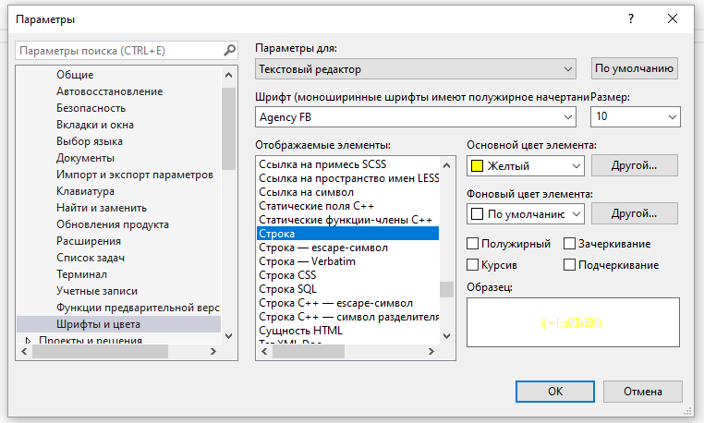
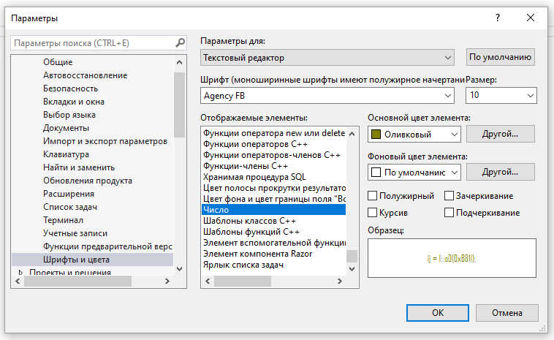
Вывод:
В ходе выполнения задания были изучены возможности настройки шрифтов и цветов интерфейса и редактора кода в среде разработки Visual Studio. Все изменения производились через меню «Сервис» → «Параметры» → «Среда» → «Шрифты и цвета».
Было установлено, что данная настройка позволяет гибко настраивать визуальное отображение как элементов самой среды (всплывающие подсказки, текст меню), так и различных лексических конструкций языка программирования (комментарии, строки, числа, ключевые слова). В ходе работы были изменены цвета и шрифты для следующих элементов: «Всплывающая подсказка», «Обычный текст», «Номер строки», «Комментарии», «Строковые литералы» и «Числовые литералы».

1.3. Настройка меню и панели инструментов
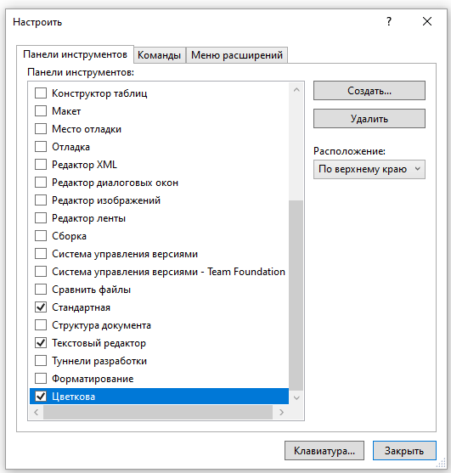
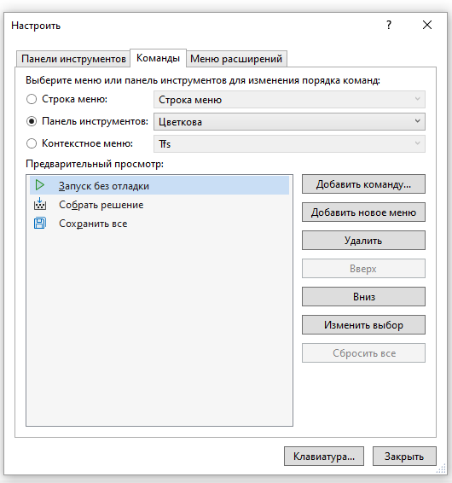
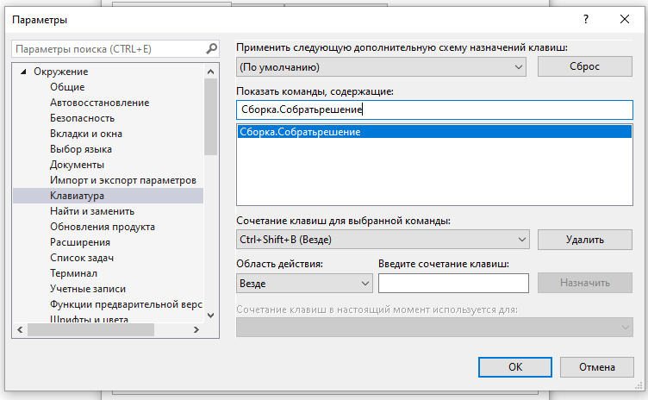
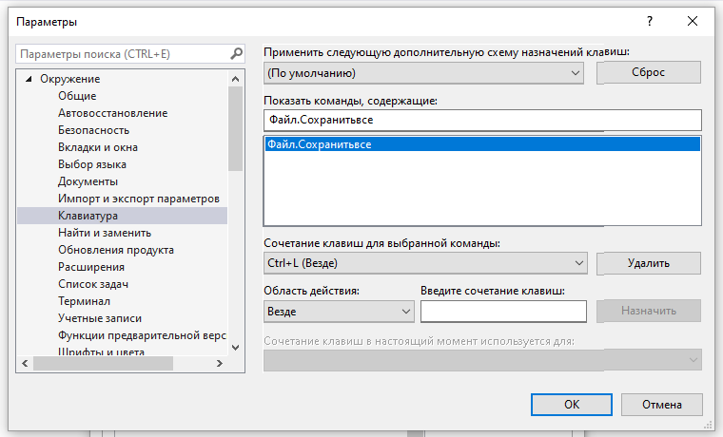
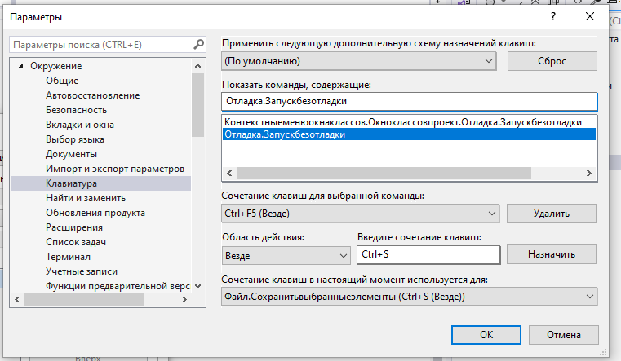
Вывод:
В ходе выполнения задания были изучены возможности настройки интерфейса среды разработки Visual Studio. Мною была создана собственная панель инструментов, названная в соответствии с фамилией. На данную панель были добавлены часто используемые команды: «Сохранить», «Собрать решение» и «Запустить».
Кроме того, для данных команд были назначены горячие клавиши (например, Ctrl+S, Ctrl+Shift+B, Ctrl+L)
1.4. Настройка макетов окон
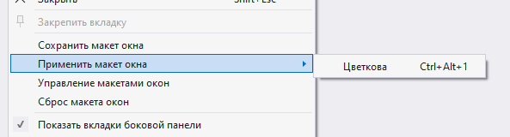
Вывод:
В ходе выполнения задания были изучены возможности настройки макетов окон в среде разработки Visual Studio. Через меню «Вид» → «Другие окна» были открыты и добавлены основные рабочие панели: «Обозреватель решений», «Список ошибок», «Панель инструментов» и другие.
Окна были расположены удобным для работы образом, после чего данный вариант компоновки был сохранён как новый макет под названием (Цветкова). В ходе работы была продемонстрирована возможность быстрого переключения между макетами (применение сохранённого макета) и управление ими (сохранение, удаление, сброс).
1.5. Экспорт настроек


